

UNIVERSIDAD PRIVADA DE TACNA

FACULTAD DE INGENIERIA

Escuela Profesional de Ingeniería de Sistemas

Proyecto DocuCode-AI

Curso: PATRONES DE SOFTWARE

Docente: PATRICK JOSE CUADROS QUIROGA

Integrantes:

Jose Luis Jarro Cachi - 2020067148
Farley Rodrigo Eduardo Viveros Blanco - 2020066896
Ronal Daniel Lupaca Mamani - 202006146

Tacna – Perú
2025

CONTROL DE VERSIONES
Versión | Hecha por | Revisada por | Aprobada por | Fecha | Motivo
1.0 | MPV | ELV | ARV | 10/10/2020 | Versión Original

Sistema {Nombre del Sistema}

Documento de Especificación de Requerimientos de Software

Versión {1.0}

CONTROL DE VERSIONES
Versión | Hecha por | Revisada por | Aprobada por | Fecha | Motivo
1.0 | MPV | ELV | ARV | 10/10/2020 | Versión Original

INDICE GENERAL

INTRODUCCION 4
I. Generalidades de la Empresa 5
1. Nombre de la Empresa 5
2. Vision 5
3. Mision 5
4. Organigrama 5
II. Visionamiento de la Empresa 5
1. Descripcion del Problema 5
2. Objetivos de Negocios 5
3. Objetivos de Diseño 5
4. Alcance del proyecto 5
5. Viabilidad del Sistema 5
6. Informacion obtenida del Levantamiento de Informacion 6
III. Análisis de Procesos 6
a) Diagrama del Proceso Actual – Diagrama de actividades 6
b) Diagrama del Proceso Propuesto – Diagrama de actividades Inicial 7
IV Especificacion de Requerimientos de Software 7
a) Cuadro de Requerimientos funcionales Inicial 7
b) Cuadro de Requerimientos No funcionales 7
c) Cuadro de Requerimientos funcionales Final 8
d) Reglas de Negocio 9
V Fase de Desarrollo 12
1. Perfiles de Usuario 12
2. Modelo Conceptual 5
a) Diagrama de Paquetes 5
b) Diagrama de Casos de Uso 12
c) Escenarios de Caso de Uso (narrativa) 14
3. Modelo Logico 23
a) Analisis de Objetos 23
b) Diagrama de Actividades con objetos 32
c) Diagrama de Secuencia 37
d) Diagrama de Clases 42
CONCLUSIONES 46
RECOMENDACIONES 46
BIBLIOGRAFIA 46
WEBGRAFIA 46

INTRODUCCION
DocuCode-AI es un sistema web basado en Inteligencia Artificial, orientado a facilitar el análisis, documentación y evaluación del código fuente para uso académico. Este sistema está dirigido principalmente a docentes y estudiantes universitarios, brindando funcionalidades como generación automática de comentarios en código, elaboración de diagramas UML, análisis de calidad y detección de duplicados. El desarrollo del sistema se enmarca dentro de la asignatura de Patrones de Software y forma parte del proyecto académico correspondiente a la primera unidad.
- Generalidades de la Empresa

- Nombre de la Empresa
DocuCode-AI
- Visión
Ser una plataforma líder a nivel académico en la generación automatizada de documentación de código y evaluación inteligente de software, contribuyendo a mejorar la enseñanza y aprendizaje en el área de programación.
- Misión
Desarrollar una solución web basada en inteligencia artificial que permita a los docentes y estudiantes analizar, documentar y entender código fuente de manera rápida, precisa y estructurada, promoviendo buenas prácticas de desarrollo y facilitando la revisión académica.
- Organigrama

- Visionamiento de la Empresa

  - Descripción del Problema
En el contexto educativo universitario, la revisión y comprensión del código fuente entregado por los estudiantes representa un desafío constante para los docentes. La falta de documentación, la presencia de código duplicado o mal estructurado, y el escaso uso de buenas prácticas de programación dificultan una evaluación objetiva, ágil y formativa. Esta problemática se agudiza cuando los cursos están orientados a proyectos prácticos, y los tiempos de revisión son limitados. Actualmente, la revisión del código se realiza de forma manual, lo cual genera demoras, evaluaciones subjetivas y una carga de trabajo innecesaria.
  - Objetivos de Negocios
El proyecto DocuCode-AI busca resolver esta problemática mediante una solución tecnológica que ofrezca beneficios tangibles al ámbito educativo:
- Reducir el tiempo de revisión del código por parte de los docentes.
- Mejorar la calidad del aprendizaje práctico en programación.
- Aumentar la objetividad en la evaluación de trabajos entregados.
- Promover buenas prácticas de desarrollo desde etapas tempranas.
- Integrar herramientas de inteligencia artificial en el proceso educativo.
- Posicionar a la institución como promotora de la innovación académica.
3. Objetivos de Diseño
Los objetivos de diseño del sistema están orientados a la creación de una plataforma funcional, accesible y escalable que cumpla con los siguientes principios:
- Modularidad: Separar responsabilidades en componentes reutilizables (Frontend, Backend, Motor de IA, Evaluador de código).
- Usabilidad: Interfaz clara e intuitiva para docentes y estudiantes.
- Portabilidad: Accesible desde cualquier navegador moderno sin necesidad de instalaciones.
- Escalabilidad: Capacidad para integrar nuevas funciones como generación de informes PDF, revisión colaborativa, entre otros.
- Seguridad: Control de acceso por autenticación con cuentas de Google y almacenamiento privado de historiales por usuario.
4. Alcance del Proyecto
El alcance del proyecto DocuCode-AI comprende el diseño, desarrollo e implementación de un sistema web con las siguientes funcionalidades:
- Subida de archivos de código o archivos comprimidos (ZIP/RAR).
- Análisis automático del código utilizando un motor basado en inteligencia artificial.
- Generación de comentarios explicativos en el código fuente.
- Creación automática de diagramas UML (Clases, Casos de Uso, Secuencia, Actividades, Paquetes y Componentes).
- Evaluación de la calidad del código (métricas básicas, organización, claridad).
- Detección de código duplicado.
- Registro e inicio de sesión de usuarios mediante Google OAuth.
- Historial individual de análisis por usuario.
- Interfaz web responsive.
- Viabilidad del Sistema

DocuCode-AI ha demostrado ser técnicamente y económicamente viable en función de los siguientes aspectos:
- Factibilidad técnica: Se utilizarán tecnologías disponibles y conocidas por el equipo (PHP, Python, OpenAI API, MySQL), que permiten la implementación modular y efectiva del sistema.
- Factibilidad operativa: El sistema puede ser fácilmente adoptado por docentes con conocimientos básicos de navegación web. No requiere capacitación extensa.
- Factibilidad económica: El análisis costo-beneficio y la TIR reflejan una inversión inicial baja con beneficios significativos en tiempo ahorrado y mejora educativa.
- Factibilidad académica: El sistema responde a una necesidad real en el contexto universitario y se alinea con los objetivos del curso de Patrones de Software.
- Información Obtenida del Levantamiento de Información
Para definir adecuadamente los requerimientos del sistema, se realizaron las siguientes actividades de levantamiento de información:
- Entrevistas informales con docentes de programación de la Universidad Privada de Tacna, quienes manifestaron dificultades para evaluar códigos desorganizados o sin documentación.
- Observación directa de trabajos entregados por estudiantes en semestres previos, los cuales carecían de claridad, comentarios y estructura adecuada.
- Análisis de tendencias en herramientas de documentación automática y evaluación de código como GitHub Copilot, SourceTrail y SonarQube, para identificar funcionalidades útiles que podrían adaptarse a un entorno académico.
- Estudio de casos de proyectos similares implementados en otras universidades, donde se evidenció una mejora significativa en la comprensión de los códigos con el uso de herramientas inteligentes.
- Análisis de Procesos
- Diagrama del Proceso Actual – Diagrama de actividades
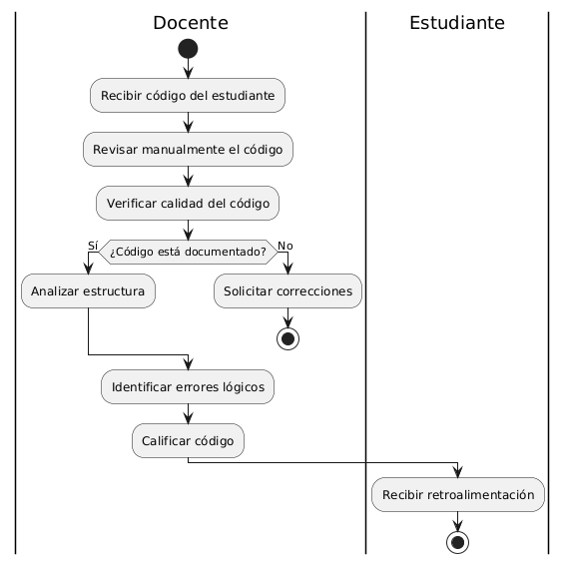
- Diagrama del Proceso Propuesto – Diagrama de actividades Inicial
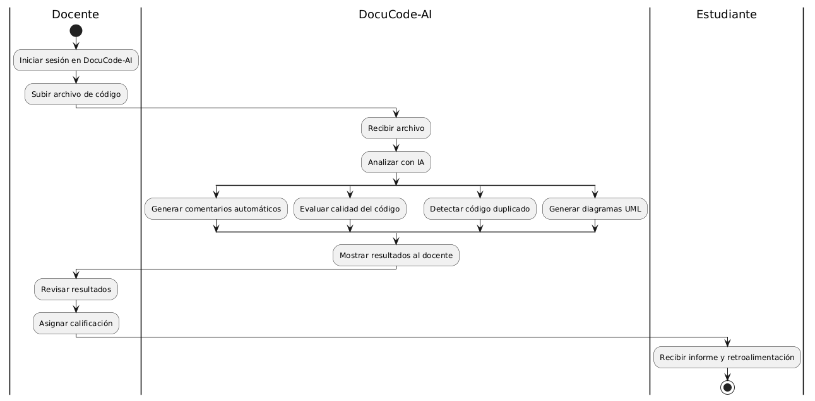
IV Especificacion de Requerimientos de Software
a) Cuadro de Requerimientos funcionales Inicial
RF01 | Registro de usuario | El sistema permitirá registrar nuevos usuarios con correo y contraseña. | Alta
RF02 | Inicio de sesión | El usuario podrá iniciar sesión con sus credenciales o cuenta de Google. | Alta
RF03 | Subida de archivos de código | El sistema permitirá subir archivos individuales o comprimidos (.rar/.zip). | Alta
RF04 | Generación de comentarios automáticos | Se generarán comentarios explicativos en el código fuente mediante IA. | Alta
RF05 | Generación de diagramas UML (básicos) | Se generarán diagramas UML de clases, casos de uso y secuencia automáticamente. | Alta

b) Cuadro de Requerimientos No funcionales
ID | Requerimiento No Funcional | Descripción | Prioridad
RNF01 | Usabilidad | La interfaz debe ser intuitiva y amigable para docentes y estudiantes. | Media
RNF02 | Rendimiento | El análisis de archivos no debe exceder los 10 segundos por archivo. | Alta
RNF03 | Seguridad | El sistema debe encriptar contraseñas y proteger el acceso a los archivos. | Alta
RNF04 | Escalabilidad | Debe poder crecer para admitir múltiples usuarios simultáneamente. | Media

c) Cuadro de Requerimientos funcionales Final
ID | Nombre del Requerimiento | Descripción | Prioridad
RF01 | Registro de usuario | El sistema permitirá registrar nuevos usuarios con correo y contraseña. | Alta
RF02 | Inicio de sesión con Google | El usuario podrá autenticarse con su cuenta de Google. | Alta
RF03 | Subida de archivos .php, .py, .rar | El sistema aceptará código fuente y archivos comprimidos. | Alta
RF04 | Generación de comentarios automáticos | El sistema generará explicaciones línea por línea en el código. | Alta
RF05 | Generación de diagramas UML (completos) | Se generarán diagramas de clases, casos de uso, secuencia, actividad, paquetes y componentes. | Alta
RF06 | Evaluación automática de calidad | Se medirá la calidad del código basado en métricas estándar (complejidad, modularidad). | Alta
RF07 | Detección de código duplicado | El sistema detectará fragmentos repetidos o copiados en el proyecto. | Alta
RF08 | Historial de análisis | Cada usuario podrá ver el historial de análisis realizados. | Media

d) Reglas de Negocio
ID | Regla de Negocio
RN01 | Solo los usuarios registrados pueden acceder al análisis de código.
RN02 | El tamaño máximo de los archivos subidos será de 10MB.
RN03 | Los comentarios generados son solo explicativos y no reemplazan revisión humana.
RN04 | Cada análisis se almacena por usuario con fecha, nombre de archivo y resultados.
RN05 | No se aceptan archivos ejecutables o que representen riesgos de seguridad.

V Fase de Desarrollo
1. Perfiles de Usuario
Perfil | Descripción
Administrador | Usuario con acceso completo al sistema. Puede gestionar usuarios, revisar estadísticas de uso, supervisar resultados generados y mantener el sistema.
Docente Evaluador | Usuario que analiza el código fuente enviado por los estudiantes. Tiene acceso a los resultados del análisis, comentarios, diagramas y métricas.
Estudiante | Usuario que sube código fuente para recibir ayuda con la documentación y evaluación del mismo. Puede ver su historial y los resultados del sistema.
Sistema Externo (OpenAI) | Servicio externo que procesa y genera comentarios automáticos sobre el código enviado.

2. Modelo Conceptual
a) Diagrama de Paquetes
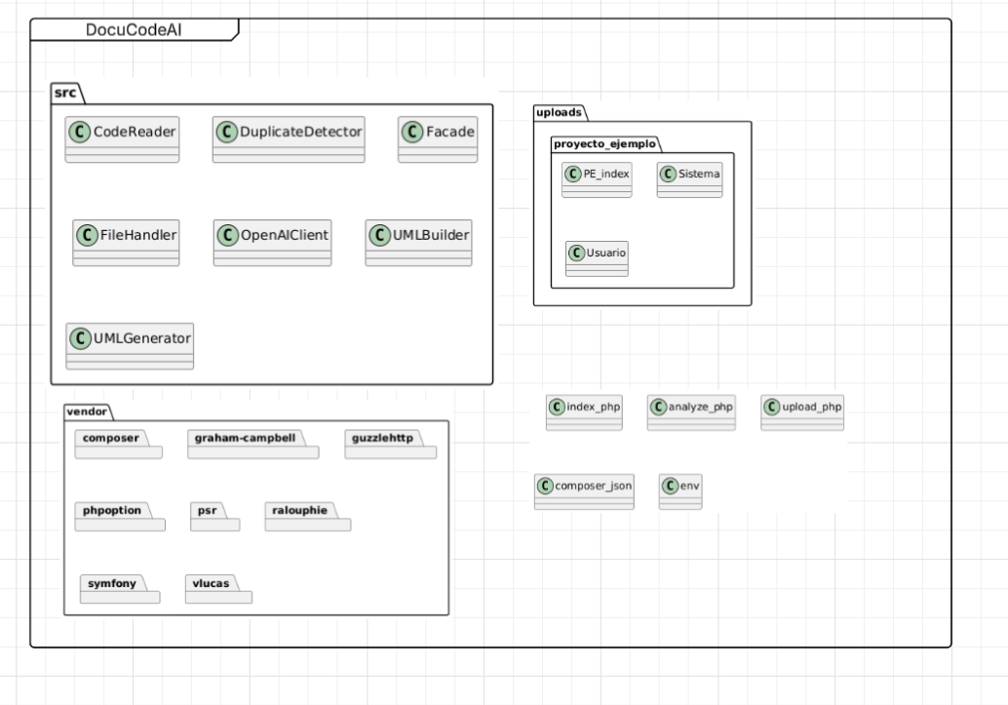
b) Diagrama de Casos de Uso
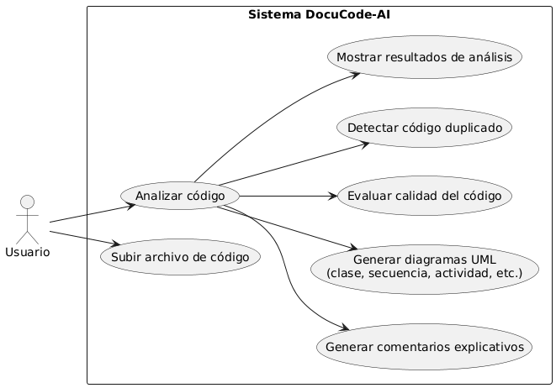
c) Escenarios de Caso de Uso (narrativa)

3. Modelo Logico
a) Analisis de Objetos
b) Diagrama de Actividades con objetos
c) Diagrama de Secuencia
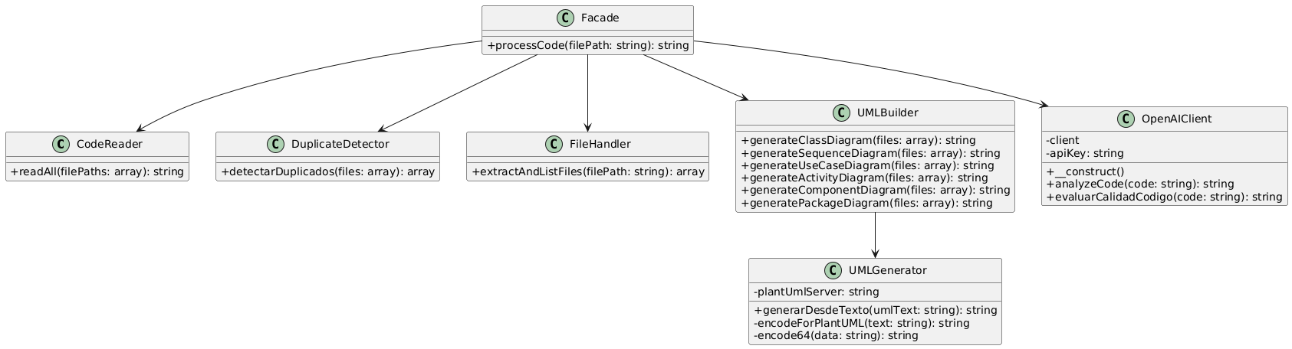
d) Diagrama de Clases

CONCLUSIONES
RECOMENDACIONES
BIBLIOGRAFIA
WEBGRAFIA

